**TW-HJ502过滤与反冲洗实验装置**

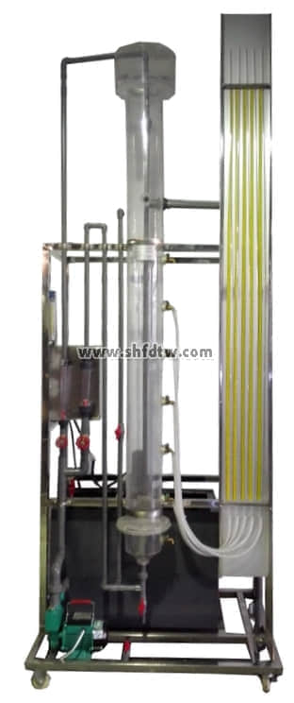

设备特点:

1.设备布局合理、美观，结构清晰，整体感强。

2.本装置配有气水反洗系统，可有效清洁过滤柱及过滤层。

3.本装置可分层取样，通过对不同层次的水样进行检测，更直观的了解滤层高度及不同滤层对过滤效果的影响。

实验目的：

1．熟悉普通快滤池的过滤、反冲洗的工作过程。

2．加深对滤速、冲洗强度、滤层膨胀率、初滤水浊度的变化、冲洗强度与滤层膨胀率关系以及滤速与清洁滤层水压头损失关系的理解。

3、了解并掌握气、水反冲洗法，以及由实验确定气、水反冲洗强度与反冲洗时间的方法。

主要配置：

过滤柱、测压板、空压机、水泵、搅拌装置（电机、调速器）、水箱、流量计、阀门管道、不锈钢框架、控制屏。

技术参数：

1.  环境温度：5℃～40℃，电源220V单相，功率1200W。

2.  有机玻璃滤柱：Φ150×2000mm，壁厚5mm，全透明有机玻璃材质，上设取样口，配全铜阀门，带刻度标尺，测压管：Φ10mm，数量5根。

3．空压机：功率750W，排气量36L/min，工作压力0.4-0.8MPa。

4．搅拌电机，功率60W，转速0-200r/min，对配水箱污水进行均匀搅拌。

5．水泵：额定流量1m3/h ，扬程15m，功率370W。

6．配水箱：尺寸840×400×500mm,PVC板。

7.流量测量与调节：转子流量计，气体流量：0.1-1m3/h，反冲洗流量：0.1-1m3/h，污水流量：25-250L/h。控制屏和框架均为304不锈钢，结构紧凑，外形美观，流程简单，操作方便。

8.外形尺寸：1000×900×2500mm，框架为可移动式设计，带脚轮及禁锢脚。